|  |  |
| --- | --- |
|  | [扫一扫，查验证] |
|  | 20180706110016.jpg |

**估价项目名称：湛江市建筑实业房产开发公司位于湛江霞山区文明西路2号之一2、3、6、7、11号铺面涉案拍卖的房地产市场价值评估**

**估价委托人：湛江经济技术开发区人民法院**

**房地产估价机构：广东虹宇房地产土地评估咨询有限公司**

**注册房地产估价师：李 辉 注册号：4420160048**

**郑丹凤 注册号：4420120103**

**估价报告出具日期：2018年7月6日**

**估价报告编号：粤虹宇房估字【2018】第07060001号**

**关键词：湛江市 房地产市场价值 司法拍卖　 二○一八年**

**广东虹宇房地产土地评估咨询有限公司**

**目 录**

[一、房地产照片、地理位置图 - 2 -](#_Toc518638212)

[二、致估价委托人函 - 4 -](#_Toc518638213)

[三、估价师声明 - 7 -](#_Toc518638214)

[四、估价假设和限制条件 - 8 -](#_Toc518638215)

[五、房地产估价结果报告 - 10 -](#_Toc518638216)

[（一）估价委托人 - 10 -](#_Toc518638217)

[（二）房地产估价机构 - 10 -](#_Toc518638218)

[（三）估价目的 - 10 -](#_Toc518638219)

[（四）估价对象 - 10 -](#_Toc518638220)

[（五）价值时点 - 13 -](#_Toc518638221)

[（六）价值类型 - 13 -](#_Toc518638222)

[（七）估价原则 - 13 -](#_Toc518638223)

[（八）估价依据 - 14 -](#_Toc518638224)

[（九）估价方法 - 14 -](#_Toc518638225)

[（十）估价结果 - 16 -](#_Toc518638226)

[（十一）注册房地产估价师 - 16 -](#_Toc518638227)

[（十二）实地查勘期 - 16 -](#_Toc518638228)

[（十三）估价作业期 - 16 -](#_Toc518638229)

[六、附件 - 17 -](#_Toc518638230)

[（一）估价委托书 - 17 -](#_Toc518638231)

[（二）《房屋产权情况表》复印件、测绘报告、《判决书》 - 18 -](#_Toc518638232)

[（三）估价机构营业执照 - 33 -](#_Toc518638233)

[（四）估价机构资质证 - 34 -](#_Toc518638234)

[（五）估价师资格证书 - 35 -](#_Toc518638235)

# 一、房地产照片、地理位置图

|  |  |  |
| --- | --- | --- |
| **IMG_2189.JPG**  **建筑外观** | **IMG_2187.JPG**  **临文明西路** | **IMG_2186.JPG**  **临文明西路** |
| **IMG_2190.JPG**  **文明路与椹川路十字路口** | **IMG_4225.JPG**  **2号铺面** | **IMG_4227.JPG**  **2号铺面内部** |
| **IMG_4231.JPG**  **2号铺面内部** | **IMG_4232.JPG**  **2号铺面内部** | **IMG_4230.JPG**  **2号铺面内部** |
| **IMG_4228.JPG**  **3号铺面** | **IMG_2173.JPG**  **3号铺面内部** | **IMG_2180.JPG**  **6、7号铺面** |
| **IMG_2181.JPG**  **6号铺面** | **IMG_2182.JPG**  **7号铺面** | **IMG_2178.JPG**  **6、7号铺面内部** |
| **IMG_2177.JPG**  **11号铺面（现为整栋楼房公共梯间）** | **IMG_2175.JPG**  **11号铺面（现为整栋楼房公共梯间）** | **IMG_2176.JPG**  **11号铺面（现为整栋楼房公共梯间）** |
| 待估对象地理位置图  **估价对象地理位置图** | | |

# 二、致估价委托人函

湛江经济技术开发区人民法院**：**

承蒙委托，本公司现对湛江市建筑实业房产开发公司位于湛江霞山区文明西路2号之一2、3、6、7、11号铺面房地产的市场价值进行评估。估价人员根据估价目的，遵循估价原则，按照估价程序，运用恰当的估价方法，经实地查勘和认真分析有关资料，结合估价经验和对影响估价对象价值的各项因素进行综合分析，对委估房地产在价值时点的市场价值作出了公允反映，现将估价结果函告如下：

1. **估价对象：**

湛江霞山区文明西路2号之一2、3、6、7、11号铺面，钢筋混凝土结构，根据《房产测绘技术报告》（第20180327号）测绘建筑面积合计306.02平方米，其中：2号铺面67.39平方米，3号铺面50.28平方米，6号铺面51.62平方米，7号铺面50.02平方米，11号铺面86.71平方米；权利人：湛江市建筑实业房产开发公司；房屋所有权性质：私有；共有情况：单独所有；综合成新率：63%；土地性质：国有；房屋规划用途为商业，现状用途为商业。

1. **估价目的：**

为委托人处理相关案件进行司法鉴定拍卖提供参考依据而评估房地产的市场价值。

1. **价值时点：**

2018年3月27日（以现场实地查勘之日为价值时点）。

1. **价值类型：**

市场价值——估价对象经适当营销后，由熟悉情况、谨慎行事且不受强迫的交易双方，以公平交易方式在价值时点自愿进行交易，由买卖双方各付各税的金额。

1. **估价方法：**

收益法——预测估价对象的未来收益，利用报酬率或资本化率、收益乘数将未来收益转换为价值得到估价对象价值或价格的方法。

**（六）估价结果：**

估价对象在价值时点的估价结果如下表：



广东虹宇房地产土地评估咨询有限公司

法定代表人（签名）：

二〇一八年七月六日

**特别提示：**

1. 本报告估价结果仅为估价目的服务，不得用作抵押、课税、赔偿等其他目的；若委托人改变估价目的而使用本估价报告，所造成的利益损失与本估价机构无关，特提请报告使用者注意
2. 本估价结果为估价对象在价值时点于估价目的公允价值，该估价结果是指假定在充分发达的公开市场条件下，交易双方在交易地位平等、充分了解相关市场信息及交易双方独立和理智进行判断的前提下形成的公允市场价值。该价值并不代表估价对象在涉及产权变动或形态转变时的实际交易价格。
3. 根据《评估委托书》待估对象位于湛江市霞山区文明西路2号之一1、2、3、6、7、11号铺面，与现场勘查不一致，根据委托人与被执行人指认，待估对象为湛江市霞山区文明西路2号之一2、3、6、7、11号铺面，且待估对象与《房产测绘技术报告》（第20180327号）一致。
4. 根据《房屋产权情况表》， 2、3、6、7、11号铺面建筑总面积为323.07平方米，另根据《房产测绘技术报告》（第20180327号），湛江市霞山区文明西路2号之一2、3、6、7、11号铺总建筑面积为306.02平方米，与《房屋产权情况表》建筑总面积不一致，由于本次评估需分割出11号铺面不作估价，故本次采用《房产测绘技术报告》（第20180327号）的数据为依据，2号铺建筑面积67.39平方米，3号铺建筑面积50.28平方米，6号铺位建筑面积为51.62平方米，7号铺位建筑面积50.02平方米，11号铺建筑面积为86.71平方米，如与实际不符，本报告无效。
5. 根据现场勘查，11号铺面现为整栋住宅楼唯一公共通道及梯间，不能拍卖处置，本次估价未考虑11号铺面的价值，但由于11号铺面尚未分割出来，需与房地产整体处置，特请报告使用人注意！！
6. 该评估项目于2018年3月27日重新勘查，故本次以最新一次勘查期日为价值时点。设定估价期日为2018年3月27日。
7. 估价对象已被查封及已办理抵押登记，结合估价目的，本次估价不考虑委估对象已被查封及抵押对估价结果的影响；

# 三、估价师声明

**我们郑重声明：**

1. 我们在本估价报告中对事实的说明是真实和准确的，没有虚假记载、误导性陈述和重大遗漏。
2. 本估价报告中的分析、意见和结论是我们独立、客观、公正的专业分析、意见和结论，但受到本估价报告中已说明的假设和限制条件的限制。
3. 我们与本估价报告中的估价对象没有现实或潜在的利益，与有关当事人没有利害关系或偏见。
4. 我们依照中华人民共和国国家标准《房地产估价规范》、《房地产估价基本术语标准》进行分析，形成意见和结论，撰写本估价报告。
5. 我公司房地产估价人员已于2018年3月27日对估价对象进行了实地查勘，但仅对房地产进行常规性的查勘，对估价中可能存在的影响评估结果的其他瑕疵事项（如内部质量缺陷等），估价委托人在委托估价时未作特别说明，在注册房地产估价师根据专业经验一般不能获悉的情况下，本机构及注册房地产估价师不承担相关责任。
6. 没有外部专家和单位对本估价报告提供重要专业帮助。
7. 本估价报告按估价目的提供给委托人使用，不作他用。若改变估价目的而使用本估价报告，需向本估价公司咨询后做必要修正，或重新估价。
8. 本估价报告仅供委托人使用，未经本公司同意，不得向委托人和估价报告审查部门之外的任何单位和个人提供，报告的全部或部分内容不得发表于任何公开媒体上。

参加本次估价的中国注册房地产估价师：

|  |  |  |
| --- | --- | --- |
| 注册房地产估价师 | 李辉 | 郑丹凤 |
| 注册号 | 4420160048 | 4420120103 |
| 签名 |  |  |
| 签名日期 |  |  |

# 四、估价假设和限制条件

**（一）一般假设**

1. 本次估价对象有关的产权资料均由委托人提供，本机构对估价对象的权属、面积、用途等资料进行了审慎检查，在无理由怀疑其合法性、真实性、准确性和完整性且未予以核实的情况下，认定其合法、真实、准确、完整。
2. 本次估价对房屋安全、环境污染等影响估价对象价值的重大因素给予了关注，在无理由怀疑估价对象存在安全隐患且无相应的专业机构进行鉴定、检测的情况下，设定其安全、环境无污染。
3. 本次估价对于可能存在的影响估价结果的瑕疵事项进行了关注并披露，在注册房地产估价师根据专业经验不能获悉的情况下，设定不存在其他瑕疵事项影响估价结果。
4. 在价值时点至本报告出具期间，国家宏观政策及市场基本情况未发生任何重大变化，在无确凿理由认定宏观政策及市场基本情况会发生重大变化的前提下，设定宏观政策与市场情况在估价报告有效期内不会对估价结果产生显著影响。

**（二）未定事项假设**

根据估价委托人提供的产权资料及现场查勘，估价对象法定用途为商业，实际用途为商业，用途清晰，本次估价无未定事项假设。

**（三）背离事实假设**

估价对象已被查封及已办理抵押登记，结合估价目的，本次估价不考虑委估对象已查封及抵押对估价结果的影响。

**（四）不相一致假设**

（1）根据《评估委托书》待估对象位于湛江市霞山区文明西路2号之一1、2、3、6、7、11号铺面，与现场勘查不一致，根据委托人与被执行人指认，待估对象为湛江市霞山区文明西路2号之一2、3、6、7、11号铺面，且待估对象与《房产测绘技术报告》（第20180327号）一致，如与实际不符，本报告无效。

（2）现场查勘，11号铺面现为整栋住宅楼唯一公共通道及梯间，不能拍卖处置，本次估价未考虑11号铺面的价值，但由于11号铺面尚未分割出来，需与房地产整体处置，特请报告使用人注意！

（3）根据《房屋产权情况表》， 2、3、6、7、11号铺面建筑总面积为323.07平方米，另根据《房产测绘技术报告》（第20180327号），湛江市霞山区文明西路2号之一2、3、6、7、11号铺总建筑面积为306.02平方米，与《房屋产权情况表》建筑总面积不一致，由于本次评估需分割出11号铺面不作估价，故本次采用《房产测绘技术报告》（第20180327号）的数据为依据，2号铺建筑面积67.39平方米，3号铺建筑面积50.28平方米，6号铺位建筑面积为51.62平方米，7号铺位建筑面积50.02平方米，11号铺建筑面积为86.71平方米，如与实际不符，本报告无效。

**（五）依据不足假设**

本次估价产权清晰，依据充分，合法，无依据不足假设。

**（六）估价报告的使用限制**

1. 本估价报告的有关附件为本报告的重要组成部分，与本报告书正文具有同等法律效力，未经本公司书面许可，本估价报告的任何一部分不得刊登于任何报刊媒体上。
2. 本估价报告使用期限为自报告出具之日起一年，超过一年仍需使用的，须书面委托本公司重新出具。
3. 本估价报告按估价目的提供给委托人使用，不得用作抵押、课税、赔偿、查封等其他目的；若委托人改变估价目的而使用本估价报告，所造成的利益损失与本估价机构无关，特提请报告使用者注意！
4. 本估价报告仅供委托人使用，未经本公司同意，不得向委托人和估价报告审查部门之外的任何单位和个人提供，报告的全部或部分内容不得发表于任何公开媒体上。
5. 本估价报告仅就估价对象于价值时点的公允价值发表符合估价目的的意见，未考虑可能影响其价值的报告中未披露的债务限制和负有法律义务性质开支的约束，也未考虑特殊交易对其变现价值的影响。

# 五、房地产估价结果报告

## （一）估价委托人

湛江经济技术开发区人民法院

## （二）房地产估价机构

估价机构：广东虹宇房地产土地评估咨询有限公司

法人代表：陈焯宇

地 址：湛江市观海路183号荣基国际广场商务楼2303-2305室

评估资质：壹级

证书编号：粤房估备字壹1500003

统一社会信用代码：91440800752084980L

联系电话：0759--2238001、2239001

## （三）估价目的

为委托人处理相关案件进行司法鉴定拍卖提供参考依据而评估房地产的市场价值。

## （四）估价对象

**1、区位状况**

|  |  |  |  |  |
| --- | --- | --- | --- | --- |
| 位置 | 坐落 | 湛江市霞山区文明西路2号之一2、3、6、7、11号铺 | | |
| 与相关场所距离 | 距离霞山区政府约0.75公里，距离霞山汽车南站约2.3公里，距离火车南站约2公里，距离飞机场湛江机场约4.7公里。 | | |
| 方位 | 霞山区，临文明西路 | 临街（路） | 临文明西路 |
| 楼层 | 第1层/共8层 | 临路状况/通风采光 | 临文明西路南/通风采光一般 |
| 交通 | 出入可利用交通工具 | 250米半径内有“文明西路”公交站点，有公交车通达市区各地，公交便捷度高。 | | |
| 停车方便程度 | 有临时停车位置，停车较为一般。 | | |
| 道路状况 | 临文明西路，出入较为便捷。 | | |
| 交通管制 | 无单行道、隔离带、交通出入口等限制。 | | |
| 外部配套设施 | 基础设施 | 供水、供电、供气、排水、电讯等完善度较高 | | |
| 公共设施 | 1公里范围内有国贸大厦、广百百货、江霞广场、银座女人世界、城市广场、综合市场、附属医院、湛江第二中医院、中国工商银行、中国邮政银行、广东发展银行、湛江市第四中学、湛江市第十小学、湛江市第十二小学等公共设施，公共设施完善度高。 | | |
| 周围环境 | 自然环境 | 空气质量一般，噪声稍大，周边绿化一般。 | | |
| 人文环境 | 一般 | | |
| 景观 | 一般 | | |
| 区位状况优劣 | 综上所述，待估对象区位状况较优。 | | | |

**2、实物状况**

|  |  |  |  |  |
| --- | --- | --- | --- | --- |
| 名称 | 湛江市霞山区文明西路2号之一2、3、6、7、11号铺面之2号铺面 | | | |
| 规模 | 建筑面积67.39㎡（根据测绘报告）；  套内面积/㎡ | 装饰装修详细情况 | 外墙 | 条砖 |
| 建筑结构/梯类 | 钢筋混凝土结构/步梯 | 内墙 | 双飞粉 |
| 设施设备 | / | 天花 | 双飞粉 |
| 层高 | 约4.2米 | 地面 | 防滑砖 |
| 空间布局 | 单间，平层 | 水电 | 水：明装/电：明装 |
| 建筑功能 | 商业用房 | 大门 | 玻璃门+铁拉闸门 |
| 工程质量 | 质量较好 |
| 新旧程度 | 1996年10月新建；综合成新率63% | 厨房 | 不锈钢橱柜、防滑砖、瓷砖贴墙、屋顶为双飞粉 |
| 物业管理 | 物管、质量维护一般 | 卫生间 | 蹲厕、防滑砖、瓷砖贴墙、屋顶为双飞粉 |
| 开间/进深 | 约4/约11.76米 | 是否加建夹层 | | 否 |
| 实物状况优劣 | 综上所述，估价对象为功能齐备的商业用房，实物因素对其变现能力无不利影响。 | | | |

|  |  |  |  |  |
| --- | --- | --- | --- | --- |
| 名称 | 湛江市霞山区文明西路2号之一2、3、6、7、11号铺面之3号铺面 | | | |
| 规模 | 建筑面积50.28㎡（根据测绘报告）；  套内面积/㎡ | 装饰装修详细情况 | 外墙 | 条砖 |
| 建筑结构/梯类 | 钢筋混凝土结构/步梯 | 内墙 | 双飞粉 |
| 设施设备 | / | 天花 | 双飞粉 |
| 层高 | 约4.2米 | 地面 | 防滑砖 |
| 空间布局 | 单间，平层 | 水电 | 水：明装/电：明装 |
| 建筑功能 | 商业用房 | 大门 | 铁拉闸门 |
| 工程质量 | 质量较好 |
| 新旧程度 | 1996年10月新建；综合成新率63% | 厨房 | / |
| 物业管理 | 物管、质量维护一般 | 卫生间 | 蹲厕、防滑砖、瓷砖贴墙、屋顶为双飞粉 |
| 开间/进深 | 约3.86/约12.32米 | 是否加建夹层 | | 否 |
| 实物状况优劣 | 综上所述，估价对象为功能齐备的商业用房，实物因素对其变现能力无不利影响。 | | | |

|  |  |  |  |  |
| --- | --- | --- | --- | --- |
| 名称 | 湛江市霞山区文明西路2号之一2、3、6、7、11号铺面之6号铺面 | | | |
| 规模 | 建筑面积51.62㎡（根据测绘报告）；  套内面积/㎡ | 装饰装修详细情况 | 外墙 | 条砖 |
| 建筑结构/梯类 | 钢筋混凝土结构/步梯 | 内墙 | 双飞粉 |
| 设施设备 | / | 天花 | 双飞粉 |
| 层高 | 约4.2米 | 地面 | 防滑砖 |
| 空间布局 | 单间，平层 | 水电 | 水：明装/电：明装 |
| 建筑功能 | 商业用房 | 大门 | 玻璃推拉门+铁拉闸门 |
| 工程质量 | 质量较好 |
| 新旧程度 | 1996年10月新建；综合成新率63% | 厨房 | 不锈钢橱柜、防滑砖、瓷砖贴墙、屋顶为双飞粉 |
| 物业管理 | 物管、质量维护一般 | 卫生间 | 蹲厕、防滑砖、瓷砖贴墙、屋顶为双飞粉 |
| 开间/进深 | 约4.06/约12.32米 | 是否加建夹层 | | 否 |
| 实物状况优劣 | 综上所述，估价对象为功能齐备的商业用房，实物因素对其变现能力无不利影响。 | | | |

|  |  |  |  |  |
| --- | --- | --- | --- | --- |
| 名称 | 湛江市霞山区文明西路2号之一2、3、6、7、11号铺面之7号铺面 | | | |
| 规模 | 建筑面积50.02㎡（根据测绘报告）；  套内面积/㎡ | 装饰装修详细情况 | 外墙 | 条砖 |
| 建筑结构/梯类 | 钢筋混凝土结构/步梯 | 内墙 | 双飞粉 |
| 设施设备 | / | 天花 | 双飞粉 |
| 层高 | 约4.2米 | 地面 | 防滑砖 |
| 空间布局 | 单间，平层 | 水电 | 水：明装/电：明装 |
| 建筑功能 | 商业用房 | 大门 | 玻璃推拉门+铁拉闸门 |
| 工程质量 | 质量较好 |
| 新旧程度 | 1996年10月新建；综合成新率63% | 厨房 | 不锈钢橱柜、防滑砖、瓷砖贴墙、屋顶为双飞粉 |
| 物业管理 | 物管、质量维护一般 | 卫生间 | 蹲厕、防滑砖、瓷砖贴墙、屋顶为双飞粉 |
| 开间/进深 | 约4.06/约12.32米 | 是否加建夹层 | | 否 |
| 实物状况优劣 | 综上所述，估价对象为功能齐备的商业用房，实物因素对其变现能力无不利影响。 | | | |

|  |  |  |  |  |
| --- | --- | --- | --- | --- |
| 名称 | 湛江市霞山区文明西路2号之一2、3、6、7、11号铺面之11号铺面 | | | |
| 规模 | 建筑面积86.71㎡（根据测绘报告）；  套内面积/㎡ | 装饰装修详细情况 | 外墙 | 条砖 |
| 建筑结构/梯类 | 钢筋混凝土结构/步梯 | 内墙 | 抹灰 |
| 设施设备 | / | 天花 | 抹灰 |
| 层高 | 约4.2米 | 地面 | 水泥砂浆 |
| 空间布局 | 单间，平层 | 水电 | 水：明装/电：明装 |
| 建筑功能 | 11号铺面现为整栋住宅楼唯一公共通道及梯间 | 大门 | 铁门 |
| 工程质量 | 质量较好 |
| 新旧程度 | 1996年10月新建；综合成新率63% | 厨房 | / |
| 物业管理 | 物管、质量维护一般 | 卫生间 | / |
| 开间/进深 | 约4.10/约12.4米 | 是否加建夹层 | | 无 |
| 实物状况优劣 | 实地勘查，11号铺面现为整栋住宅楼唯一公共通道及梯间。 | | | |

**3、权益状况**

|  |  |  |  |
| --- | --- | --- | --- |
| 权属人 | 湛江市建筑事业房产开发公司 | 所有权证 | 2015173 |
| 产权来源 | 1999年8月析产 | 法定用途/实际用途 | 法定用途：商业  实际用途：商业 |
| 土地性质  /来源 | 国有/出让 | 土地剩余使用年期 | / |
| 共有情况 | 单独所有 | 他项权利 | 出租、已抵押、已查封 |

## （五）价值时点

2018年3月27日（确定现场实地查勘之日为价值时点）。

## （六）价值类型

市场价值：估价对象经适当营销后，由熟悉情况、谨慎行事且不受强迫的交易双方，以公平交易方式在价值时点自愿进行交易，由买卖双方各付各税的金额。

## （七）估价原则

1. 独立、客观、公正的原则：要求站在中立的立场上，实事求是、公平正直地评估出对各方估价利害关系人均是公平合理的价值和价格的原则。
2. 合法原则：要求估价结果是在依法判定的估价对象状况下的价值或价格的原则。
3. 价值时点原则：要求估价结果是在根据估价目的确定的某一特定时间的价值或价格的原则。
4. 替代原则：要求估价结果与估价对象的类似房地产在同等条件下的价值或价格偏差在合理范围内的原则。
5. 最高最佳利用原则：房地产估价要以估价对象的最高最佳利用为前提。最高最佳利用是指在法律上允许、技术上可能、财务上可行并使价值最大的合理、可能的利用，包括最佳的用途、规模、档次等。经综合分析，本报告估价对象按证载用途（商业）持续使用为最高最佳利用。

## （八）估价依据

1. 《中华人民共和国城市房地产管理法》(1995年1月1日)；
2. 《中华人民共和国土地管理法》(1999年1月1日)；
3. 《中华人民共和国物权法》（2007年10月1日）；
4. 《中华人民共和国拍卖法》（中华人民共和国主席令第23号，自2004年8月28日起施行）；
5. 《最高人民法院关于人民法院委托评估、拍卖和变卖工作的若干规定》（法释[2009]16号，自2009年11月20日起施行）；
6. 国家标准《房地产估价规范》（GBT50291-2015，2015年12月1日实施）；
7. 《房地产估价基本术语标准》（GB/T 50899-2013，2014年2月1日实施）
8. 委托人提供的《司法委托评估委托书》[（2017）湛开法司委房评字第18号]、《房屋产权情况表》（档案序号337734号）、《房产测绘技术报告》（第20180327号）；
9. 通过市场调查和现场查勘所取得的资料和信息。

## （九）估价方法

1. **方法适用性分析。**

根据《房地产估价规范》，现行的房地产评估方法主要有比较法、收益法、假设开

发法、成本法等。

选取评估方法的理由分析：估价对象主要用途为商业，所在区域内近期相同用途、规模相当的成交案例较少，交易市场不活跃，不具备采用市场比较法的条件，故本次估价不采用市场比较法；因估价对象为已开发完成房地产，利用现状较好，故不适用假设开发法；成本法是估价对象成本价格的加和，测算结果难以客观反映商业类房地产由于市场供需变动、经济发展等因素对其价格的影响，偏离市场价值较大，故也不适用；估价对象所在区域周边同类型商铺租赁成交案例较多，租赁市场较成熟，具有经营收益，具备使用收益法的客观条件，因此本次估价选用收益法求取估价对象的市场价值。

**2、估价方法定义。**

收益法——预测估价对象的未来收益，利用报酬率或资本化率、收益乘数将未来收益转换为价值得到估价对象价值或价格的方法。

V＝a/ (r-s)×[1-((1+s)/（1+r）)n]，其中：

V为房地产的市场价值，a为房地产的年纯收益，r为报酬率，s为纯收益逐年递增的比率，n为剩余收益年限。

## （十）估价结果

估价对象在价值时点的估价结果如下表：



## （十一）注册房地产估价师

|  |  |  |
| --- | --- | --- |
| 注册房地产估价师 | 李辉 | 郑丹凤 |
| 注册号 | 4420160048 | 4420120103 |
| 签名 |  |  |

## （十二）实地查勘期

2018年3月27日

## （十三）估价作业期

2018年3月27日至2018年7月6日

广东虹宇房地产土地评估咨询有限公司

二〇一八年七月六日

# 六、附件

## （一）估价委托书

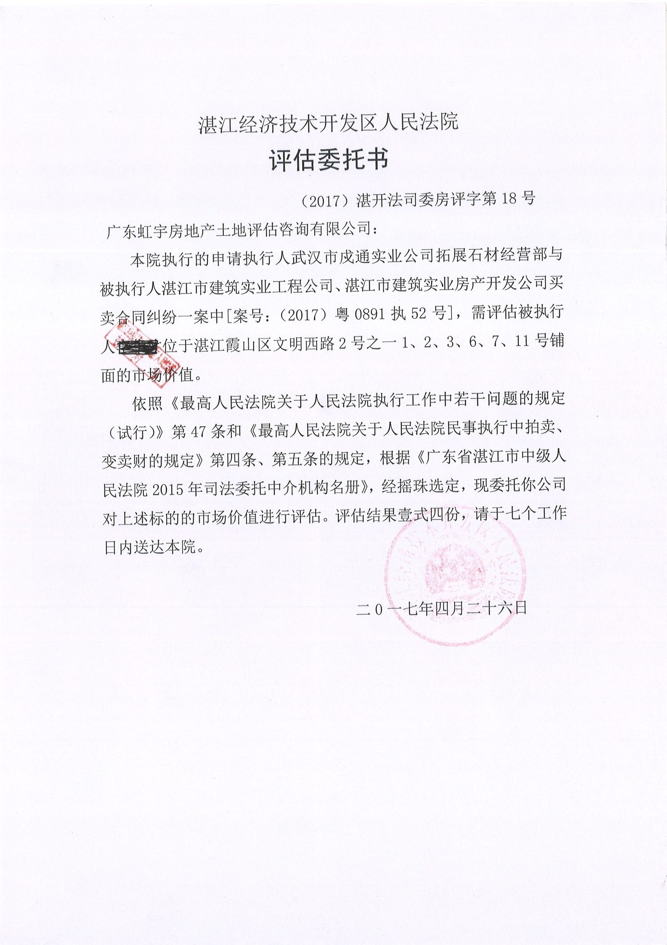

## （二）《房屋产权情况表》复印件、测绘报告、《判决书》

**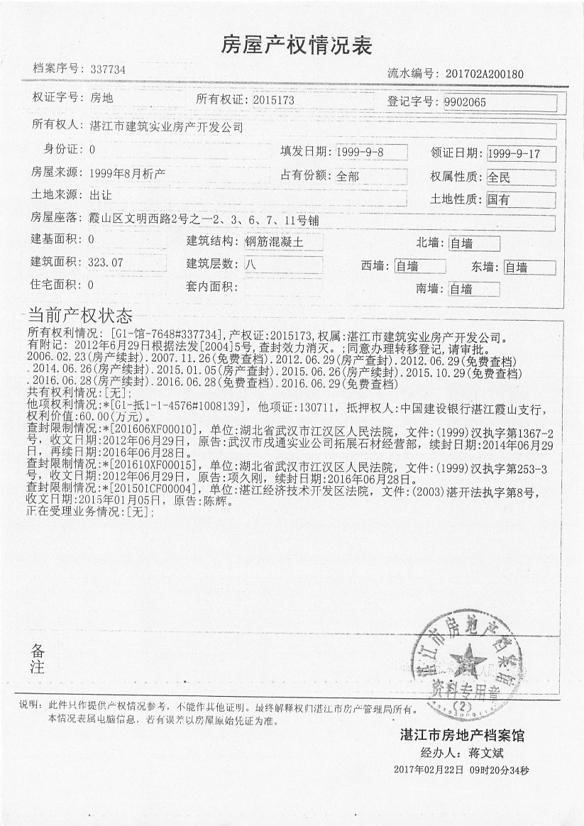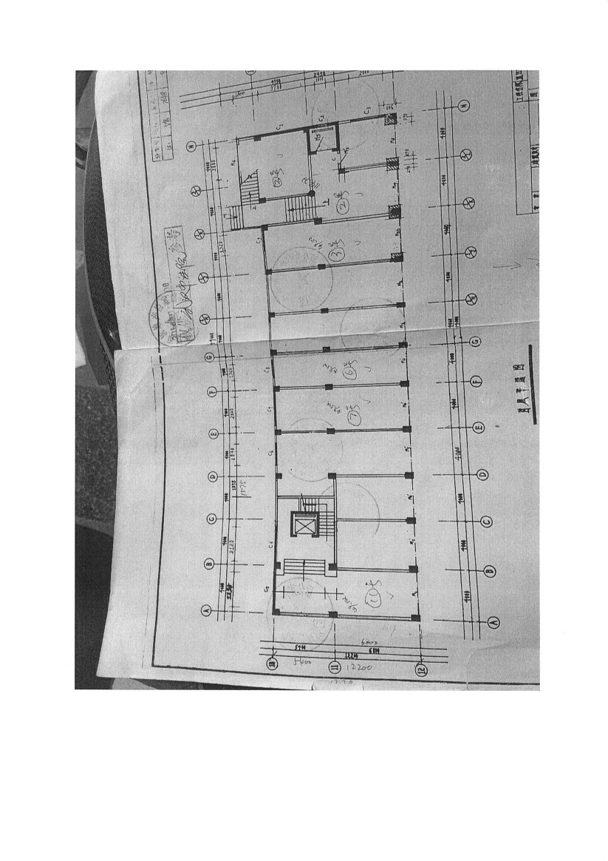**

**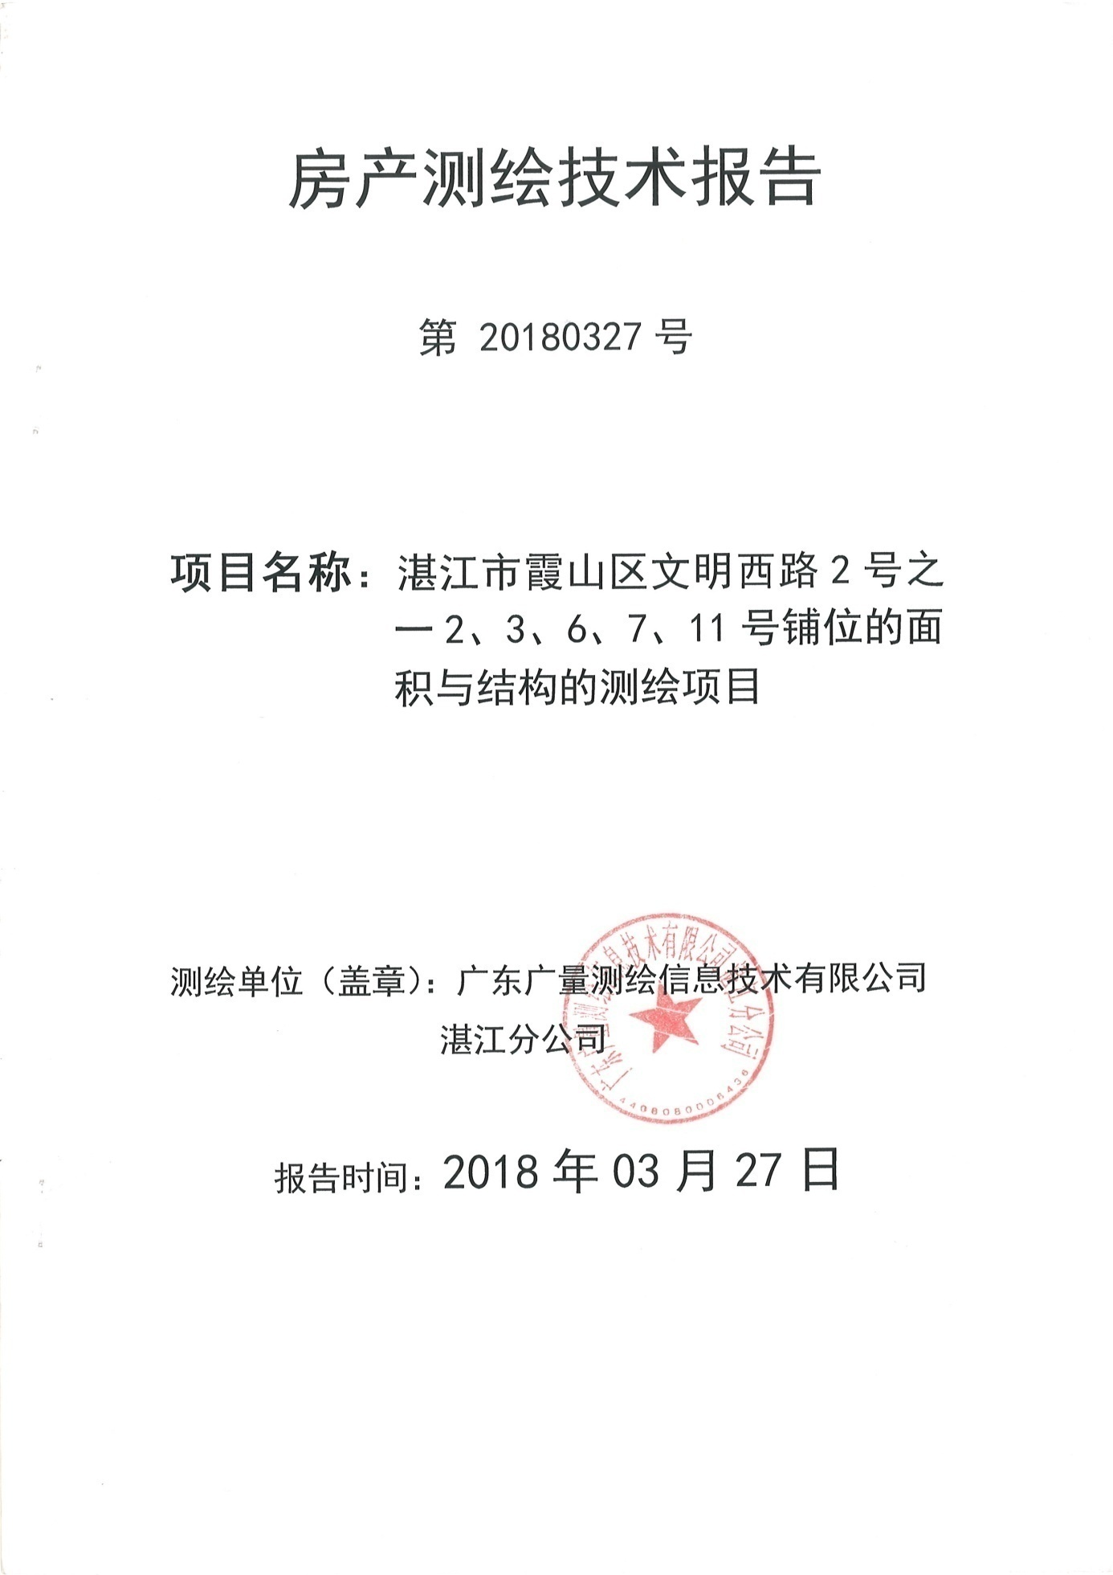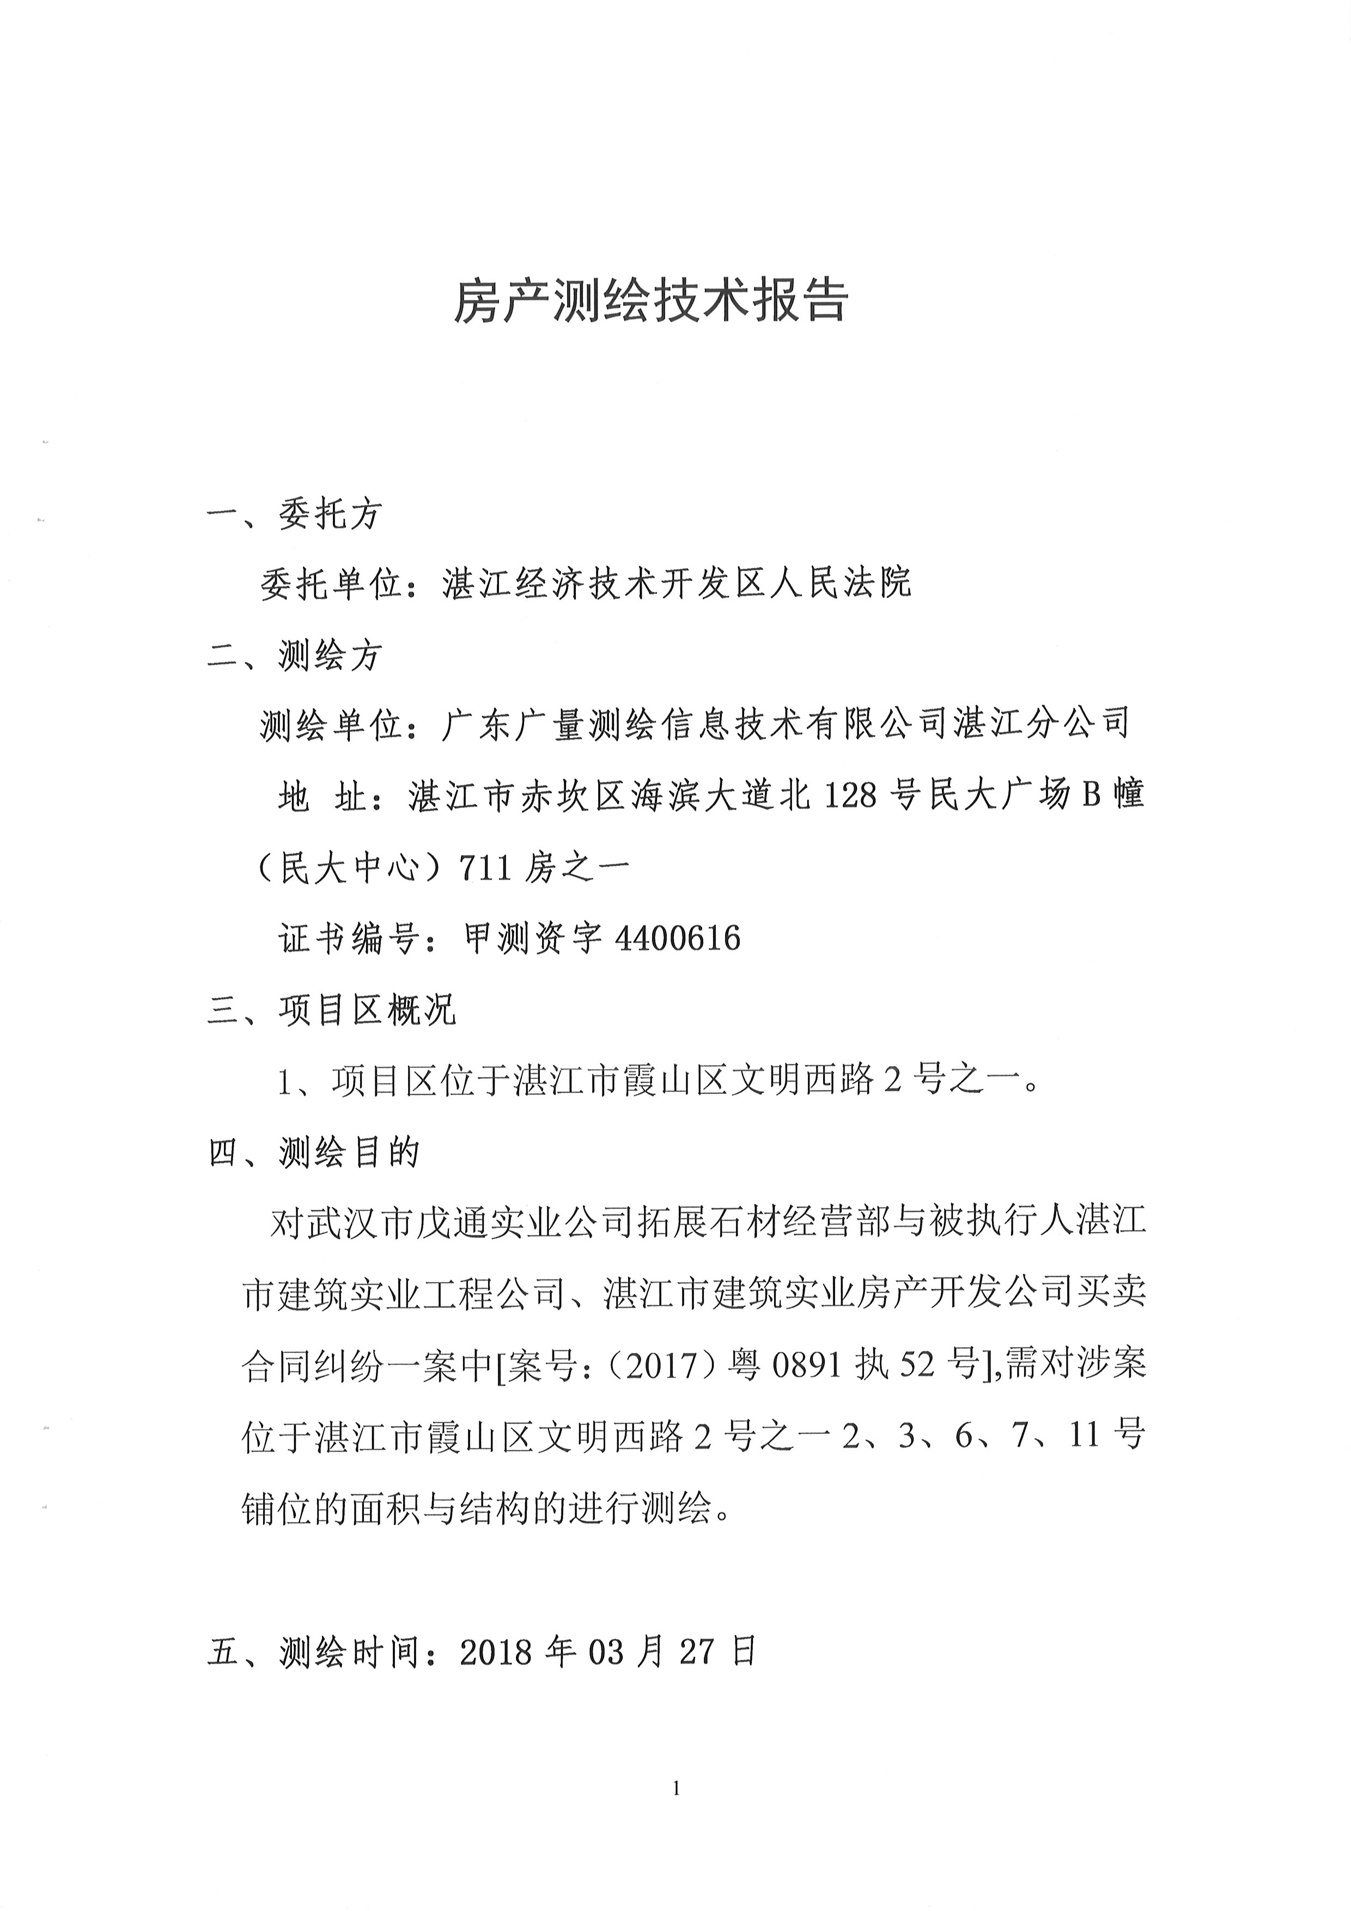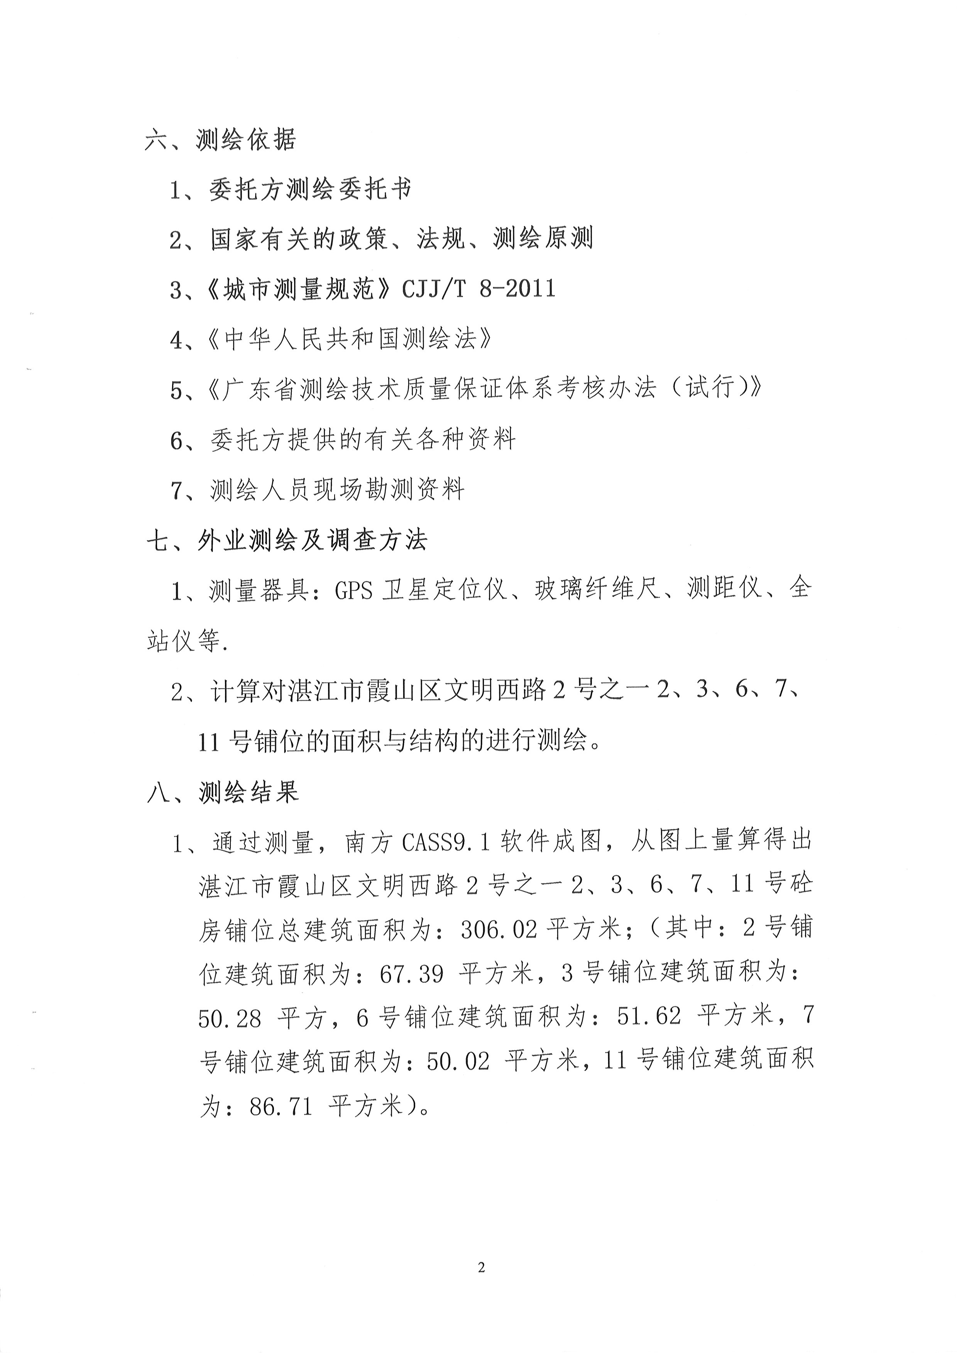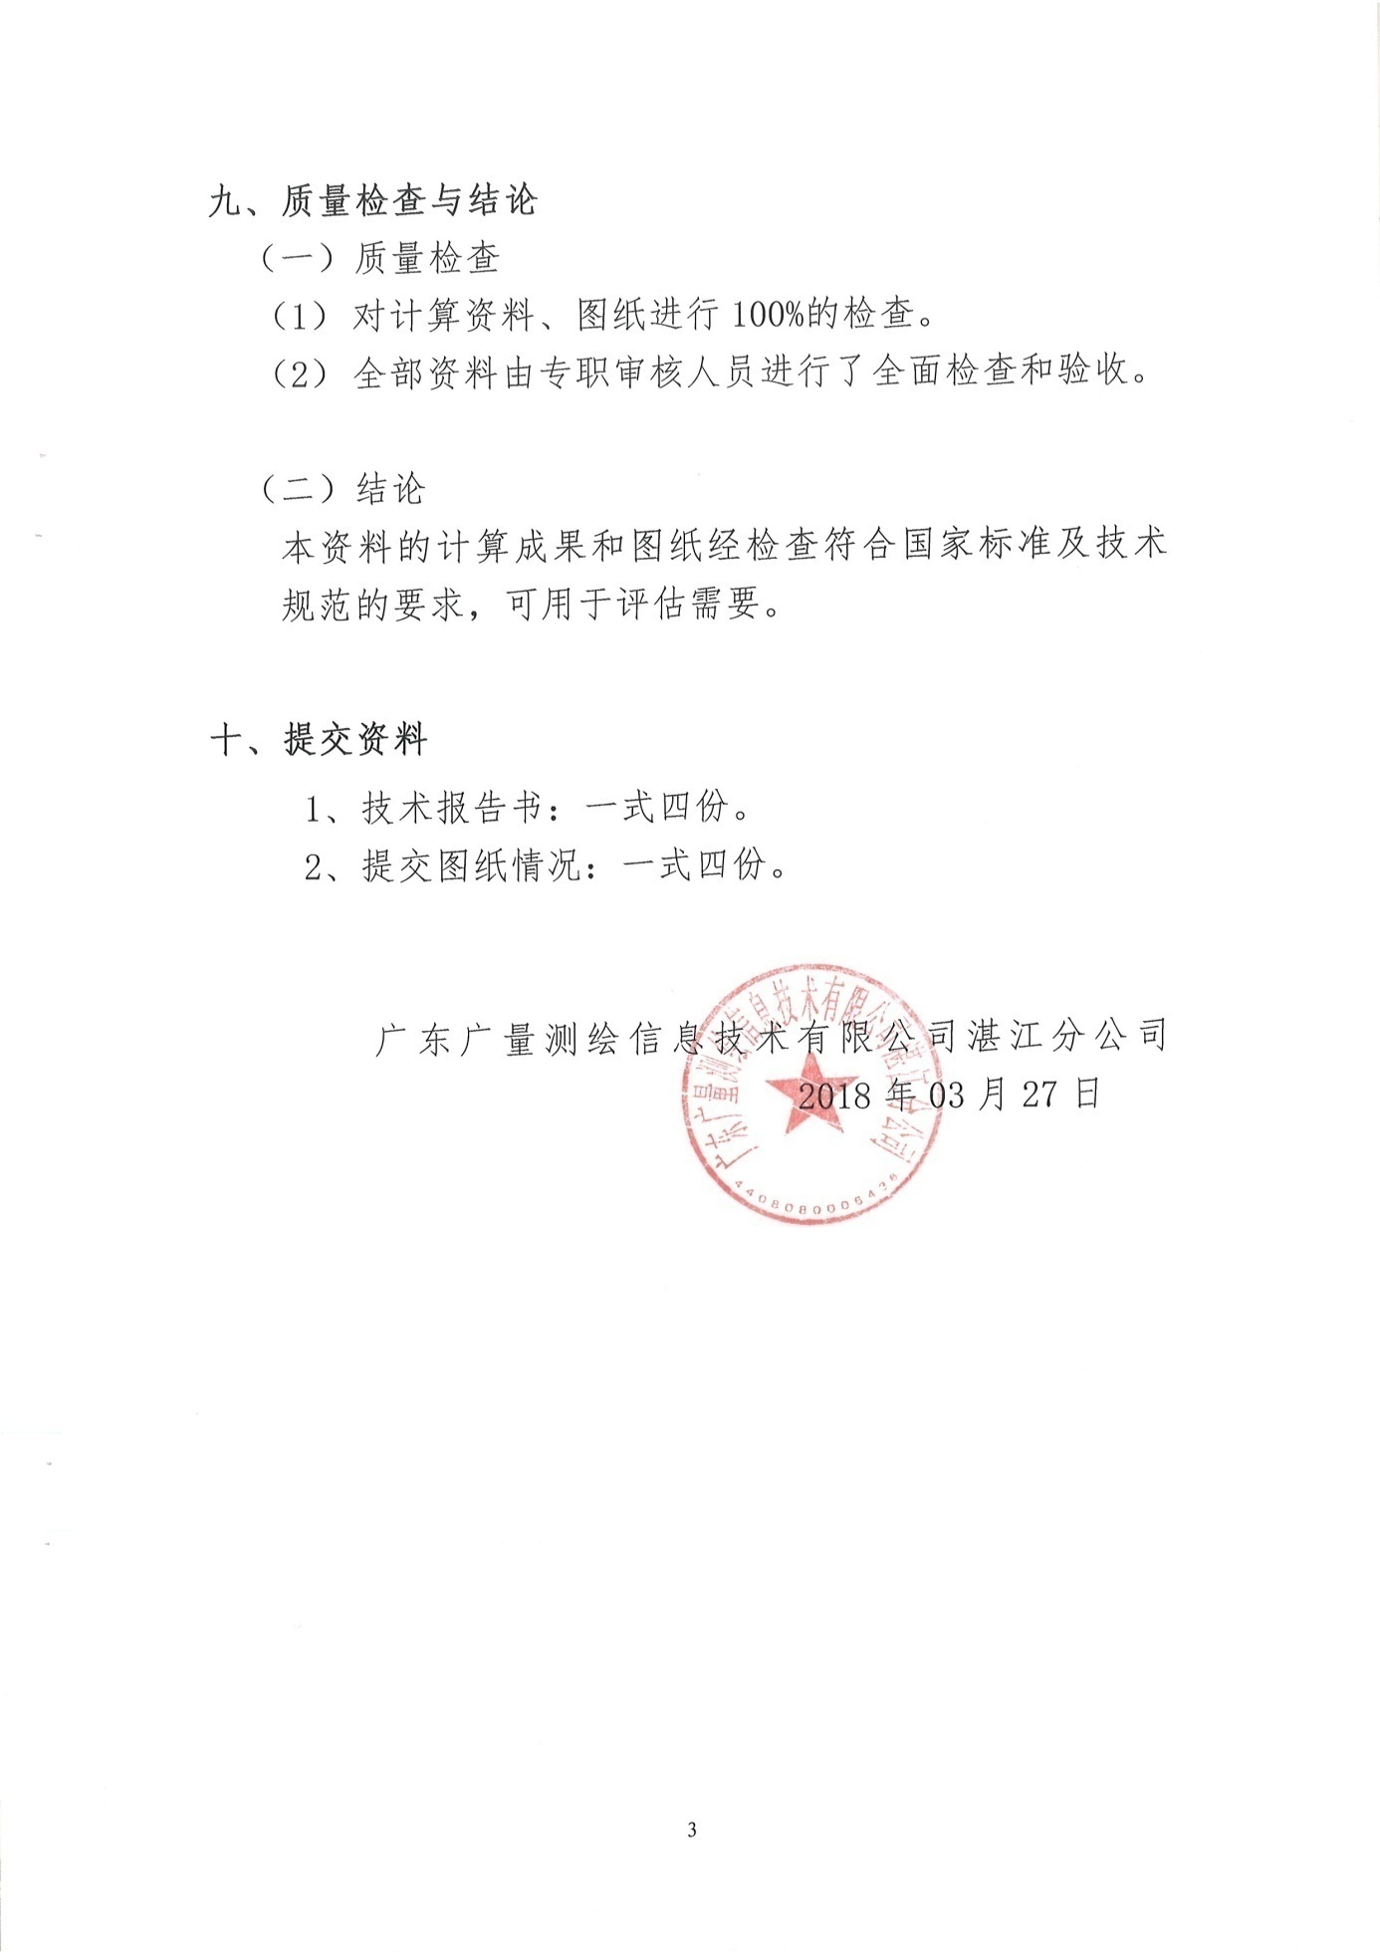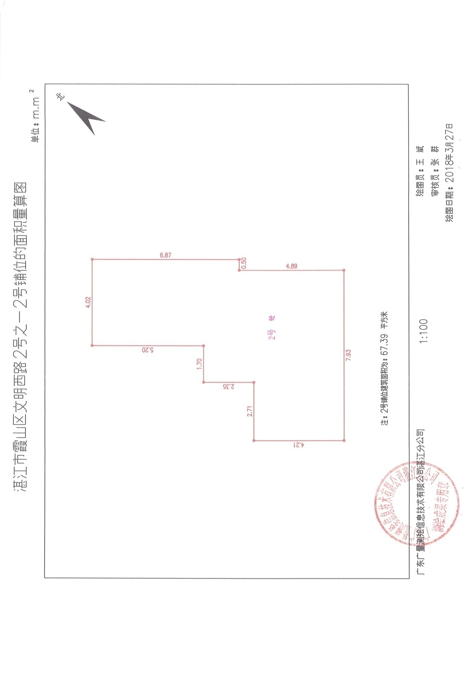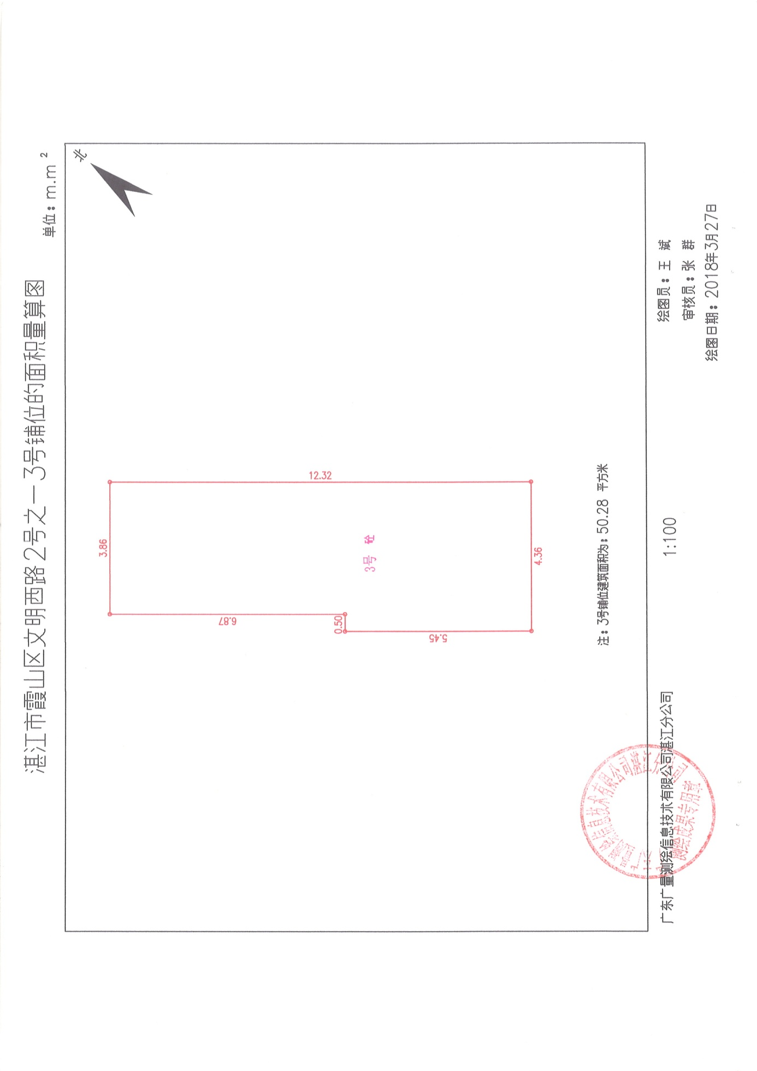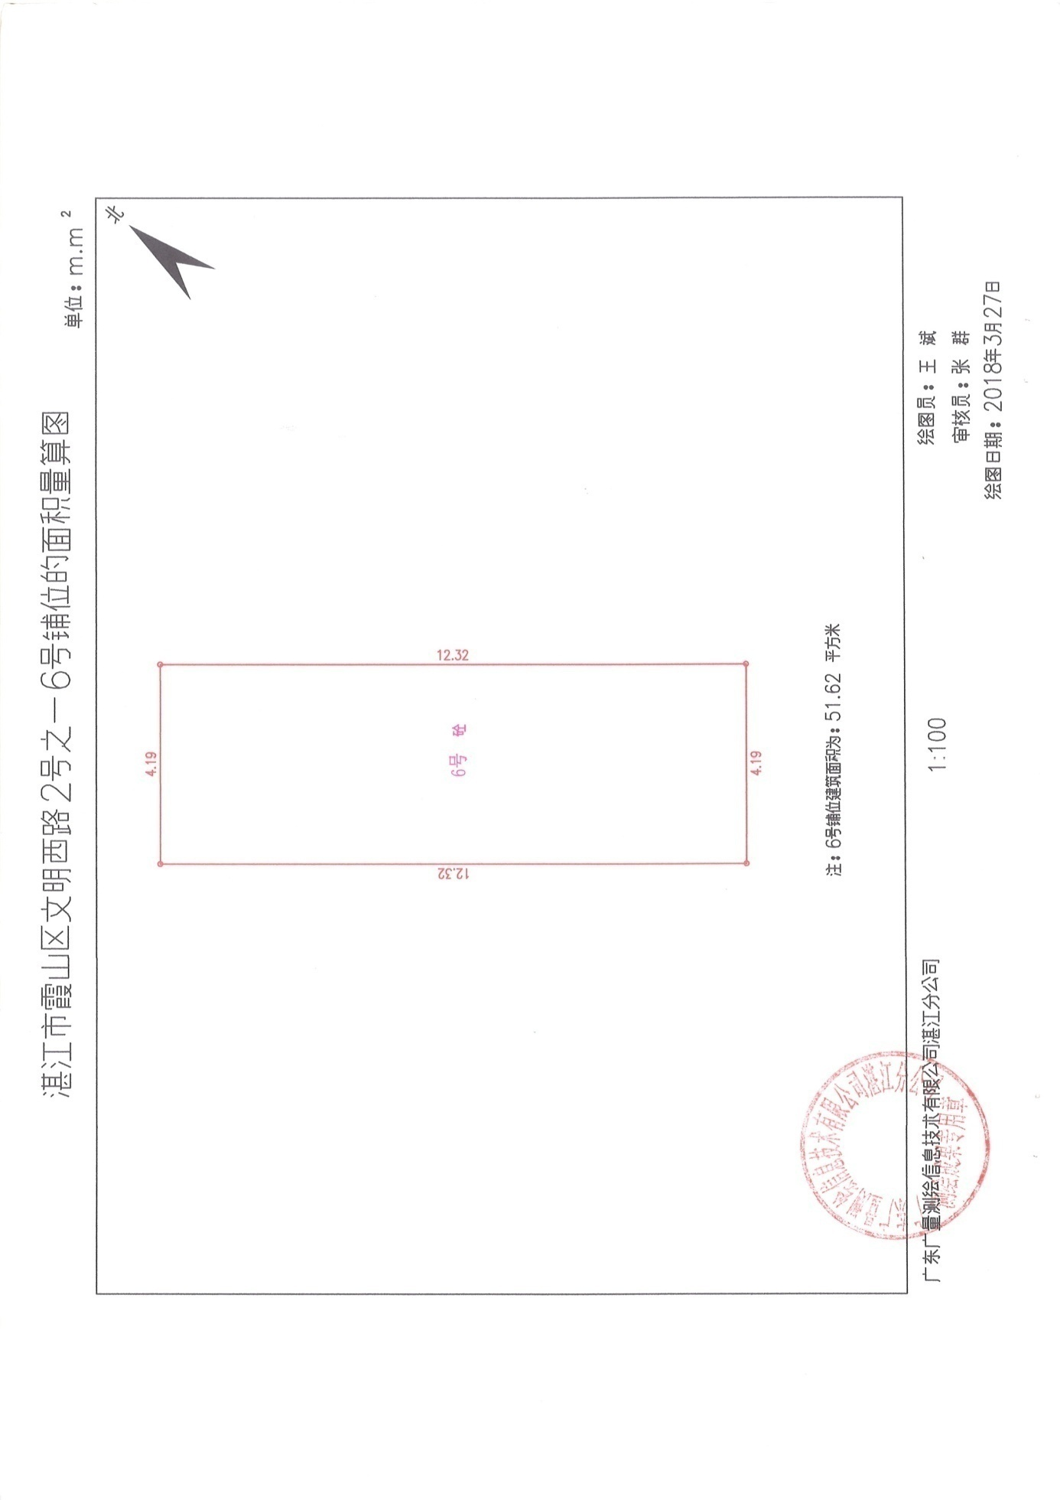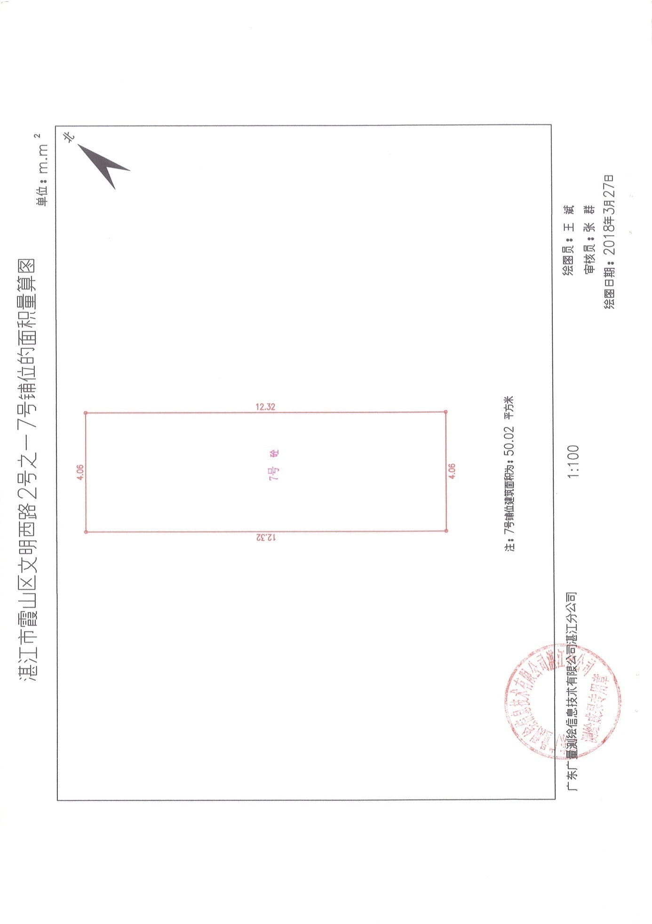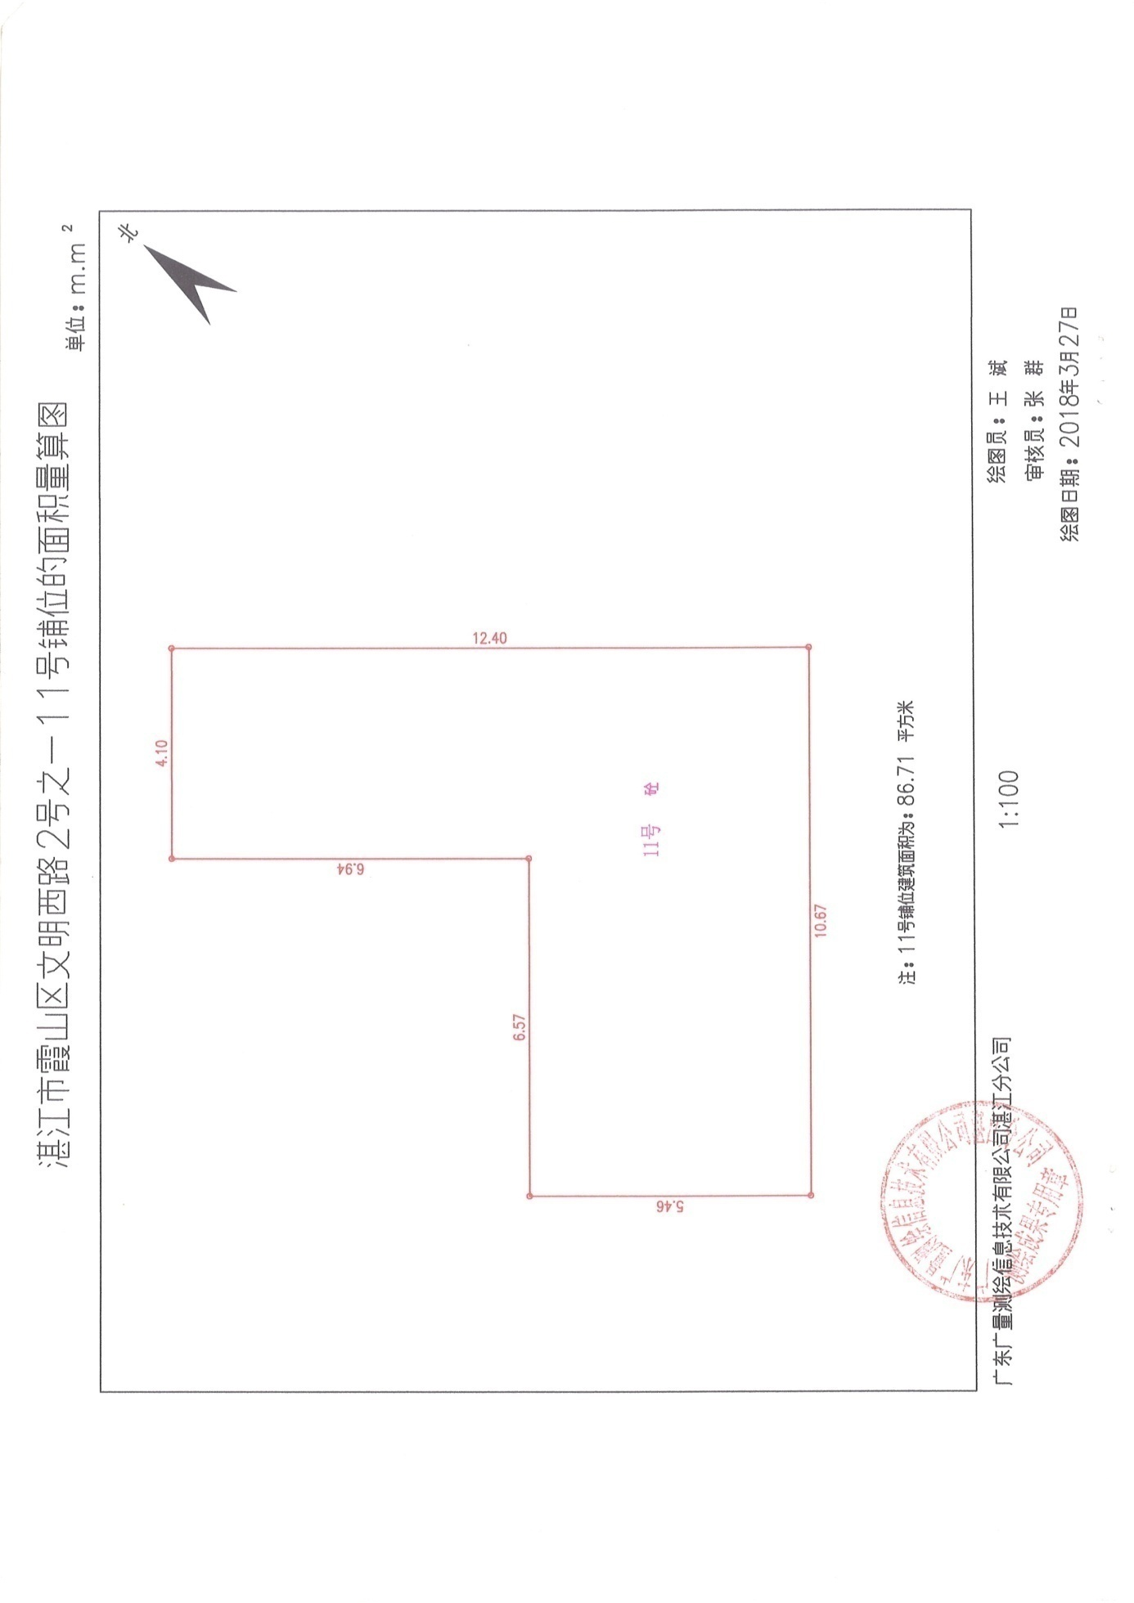**

**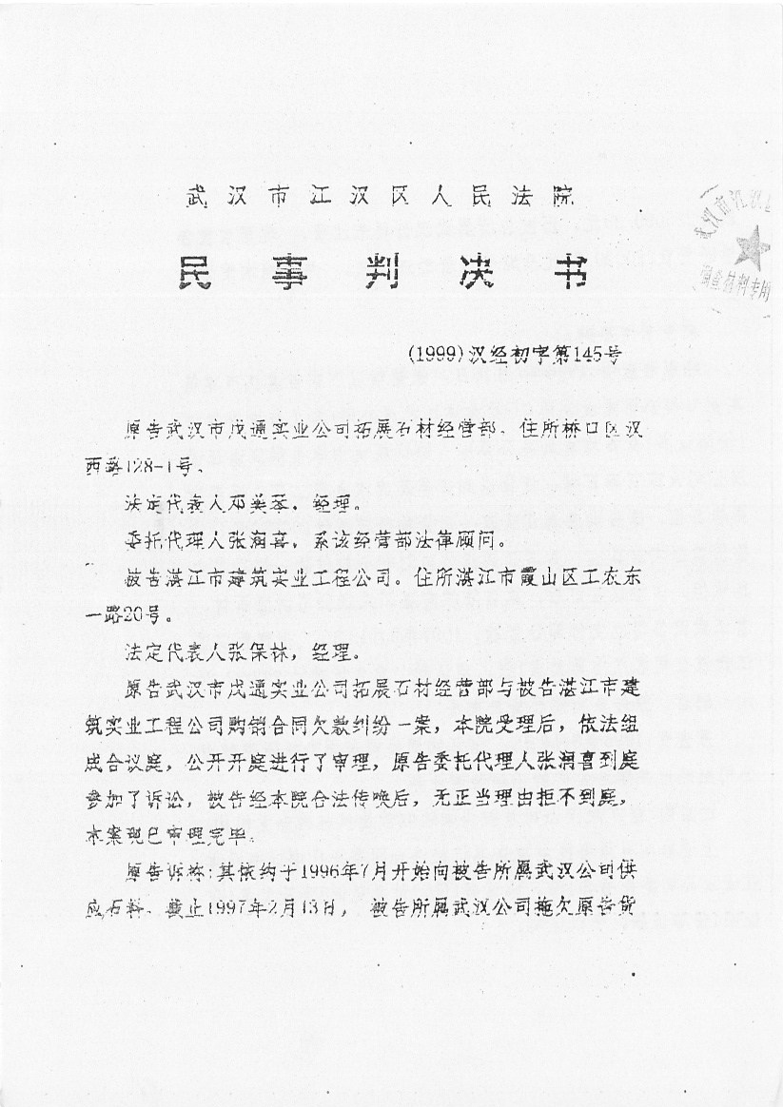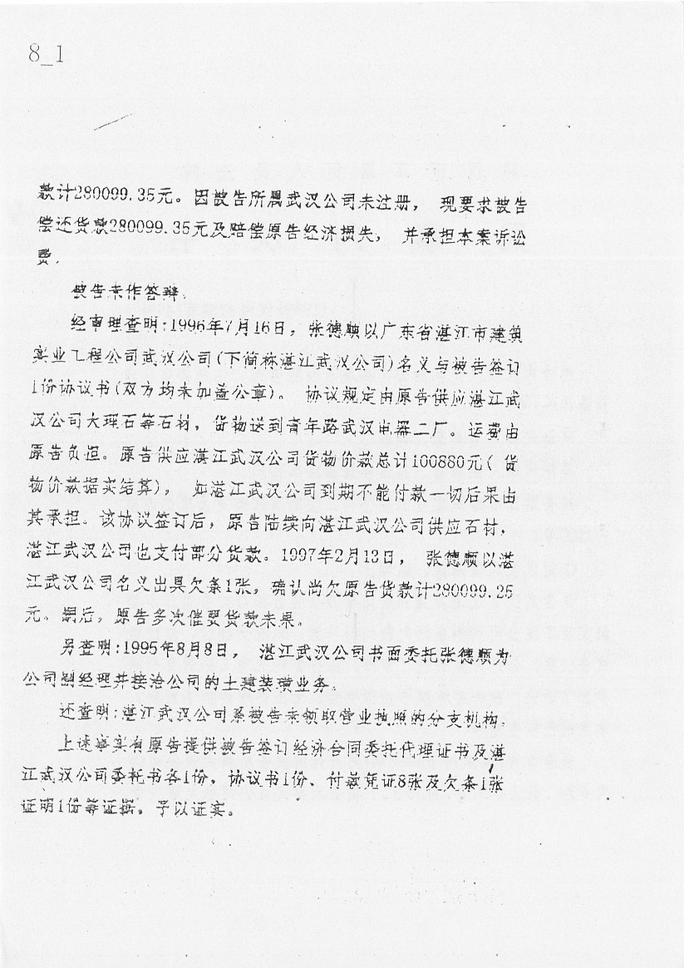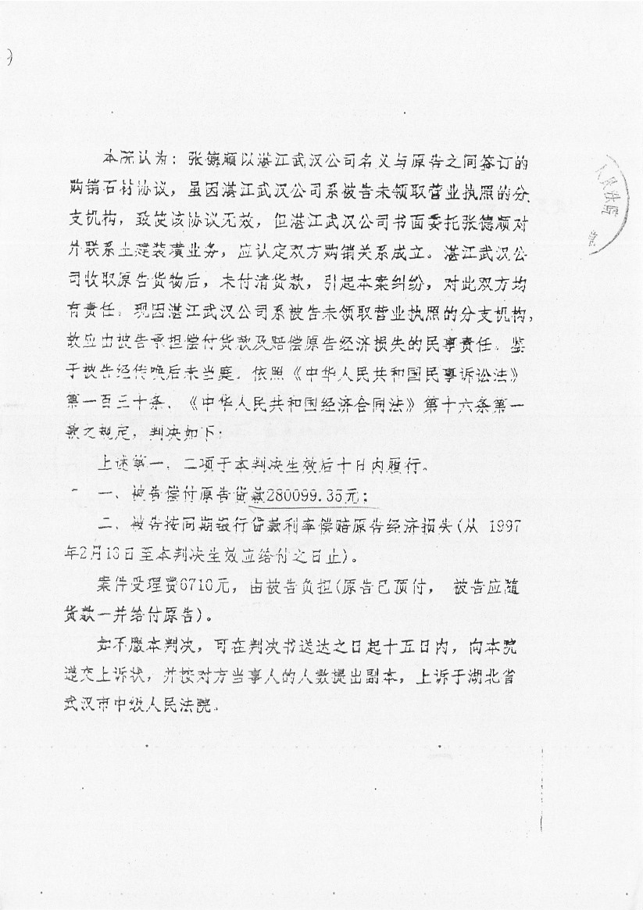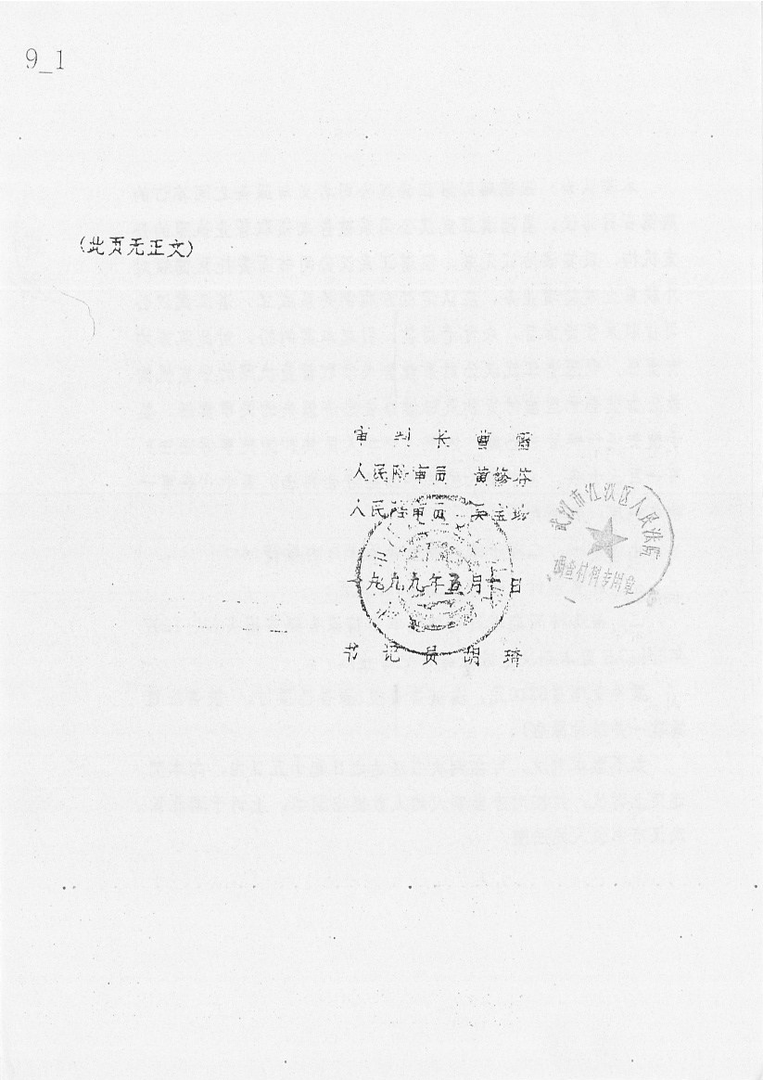**

## （三）估价机构营业执照

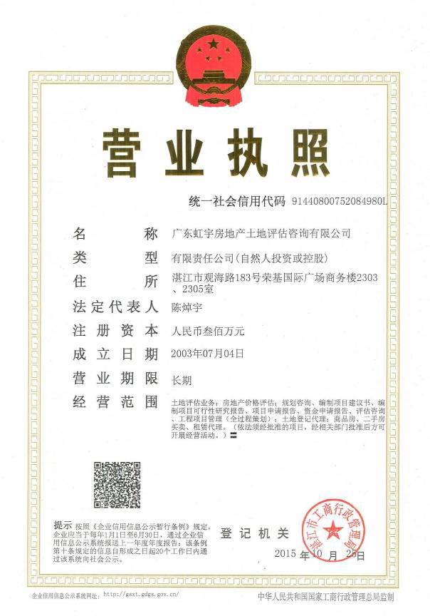

## （四）估价机构资质证

**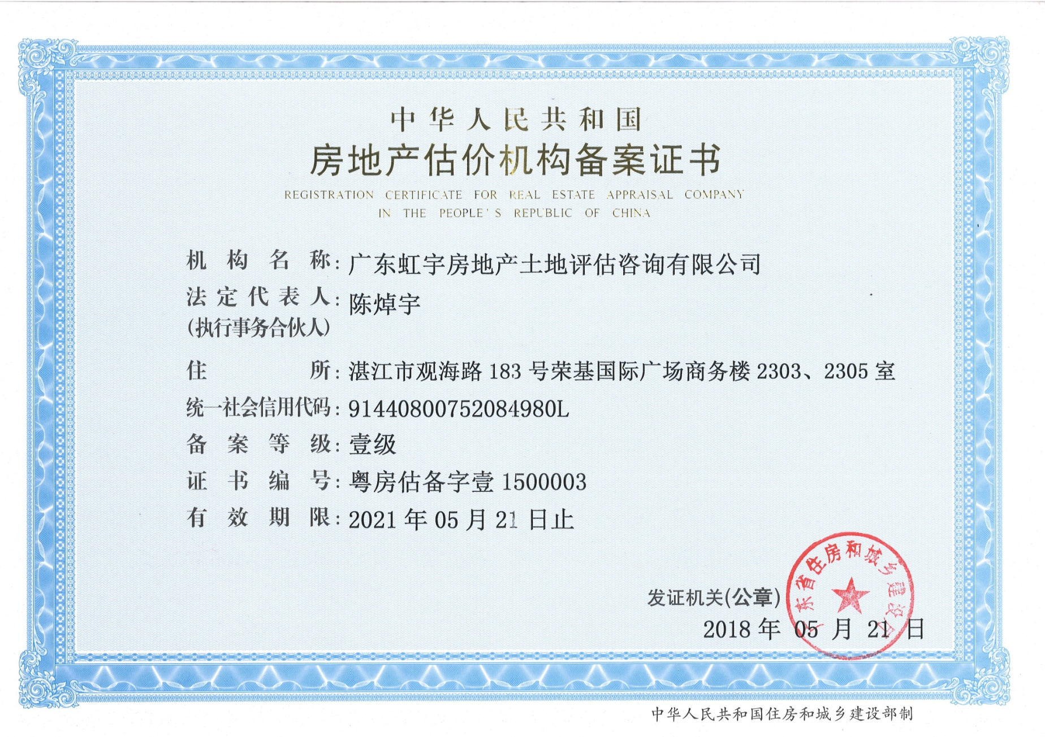**

## （五）估价师资格证书

|  |
| --- |
| X:\★【证照】★\个人\【房】地产估价师注册证书\【郑丹凤】房地产估价师注册证书( 2018-5-20).jpg |